Presseinformation

RAFI ELTEC liefert Schlüsseltechnologie für Supercomputer der TU Dresden

Die RAFI ELTEC GmbH hat als maßgeblicher Industriepartner einen entscheidenden Beitrag zur Realisierung eines der derzeit fortschrittlichsten neuromorphen Computersysteme Europas geleistet. Der Supercomputer SpiNNcloud, entwickelt an der Technischen Universität Dresden unter Leitung von Prof. Christian Mayr, ist in Betrieb gegangen. Das Herzstück dieses zukunftsweisenden Systems sind der innovative SpiNNaker2-Chip und die hochkomplexen, maßgeschneiderten Leiterplatten, die bei RAFI ELTEC industrialisiert, bestückt, getestet und einem Underfill-Prozess unterzogen werden.

Mit über 35.000 Chips und mehr als fünf Millionen Prozessorkernen ist SpiNNcloud nicht nur ein technisches Meisterwerk, sondern auch ein Vorzeigeprojekt für die gelungene Zusammenarbeit zwischen Wissenschaft und Industrie. Besonders im Fokus: die anspruchsvolle Baugruppenfertigung, die RAFI ELTEC in enger Abstimmung mit dem TUD-Entwicklungsteam realisierte. „Für uns war dieses Projekt ein Beweis dafür, wie wichtig enge Entwicklungskooperationen für echte Technologiesprünge sind“, sagt Michael Leuchte, Geschäftsführer der RAFI ELTEC GmbH. „Die Anforderungen an die Industrialisierung und Fertigung waren für unser Team einzigartig. Wie so oft steckt der Teufel im Detail, eine echte Challenge für das gesamte Team. Wir sind stolz, mit unserem Team auf Basis modernster Technologien die Grundlage für eine neue Ära der energieeffizienten KI bei gleichzeitig hoher Leistungsfähigkeit und Flexibilität mitgestaltet zu haben.“

Hohe Prozessor-Integrationsdichte mit maximaler Energieeffizienz
Neuromorphe Systeme wie SpiNNcloud orientieren sich an biologischen Prinzipien des menschlichen Gehirns, etwa durch verteilten Speicher und ereignisgesteuerte Verarbeitung. Diese Architektur verspricht maximale Energieeffizienz bei gleichzeitig hoher Rechenleistung. Die maßgeschneiderten Lösungen von RAFI ELTEC bilden dabei die essenzielle Verbindung zwischen diesen Konzepten und ihrer technischen Umsetzung: Sie ermöglichen die dichte Integration tausender Prozessoren, gewährleisten Signalstabilität bei minimaler Latenz und sichern die Wärmeabfuhr bei maximaler Packungsdichte – alles in industrieller Serienqualität.
Dank langjähriger Erfahrung war RAFI ELTEC in der Lage, die hochspezialisierten Designvorgaben der TU Dresden und des Spin-offs SpiNNcloud Technologies innerhalb kürzester Zeit in funktionierende und zuverlässige Hardware umzusetzen. Ein besonderer Fokus lag auf der präzisen Anpassung an die adaptive Body-Bias-IP-Technologie, die von Racyics stammt, sowie auf der thermischen Kompatibilität mit dem Flüssigkühlsystem von Cloud & Heat.

Innovation aus Deutschland – mit globaler Wirkung
SpiNNcloud ist Teil des EU-Flagship-Projekts „Human Brain Project“ und wird über das KI-Kompetenzzentrum ScaDS.AI Dresden/Leipzig betrieben. Die Anlage vereint klassische Hochleistungsrechner (HPC) mit neuartigen, energieeffizienten KI-Plattformen. Dieses hybride Konzept ermöglicht die Umsetzung reaktiver, echtzeitfähiger KI-Anwendungen in Bereichen wie Smart Cities, autonomes Fahren und dem taktilen Internet – Anwendungen, bei denen Energieeffizienz, Reaktionszeit und Rechenleistung entscheidend sind.
„Mit unserer Beteiligung an SpiNNcloud beweisen wir erneut, dass Spitzentechnologie ‚Made in Germany‘ auf Augenhöhe mit internationalen Entwicklungen steht“, betont Leuchte. „RAFI ELTEC ist bereit, auch künftige Generationen neuromorpher Systeme mitzugestalten – als Enabler für eine KI, die leistungsstark, nachhaltig und skalierbar ist.“

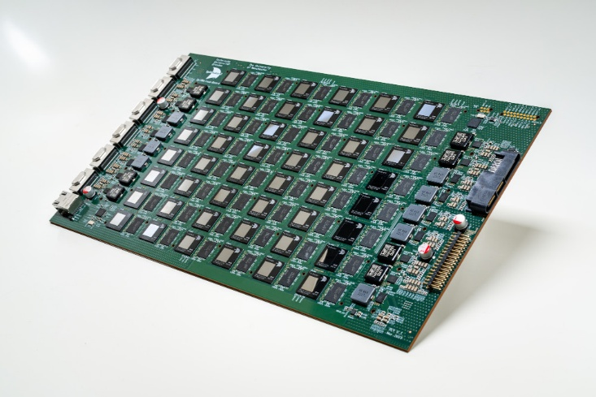
Bild 1: Hochtechnologie auf engstem Raum: RAFI-Leiterplatten als Träger intelligenter Effizienz
Quelle: Silicon Saxony

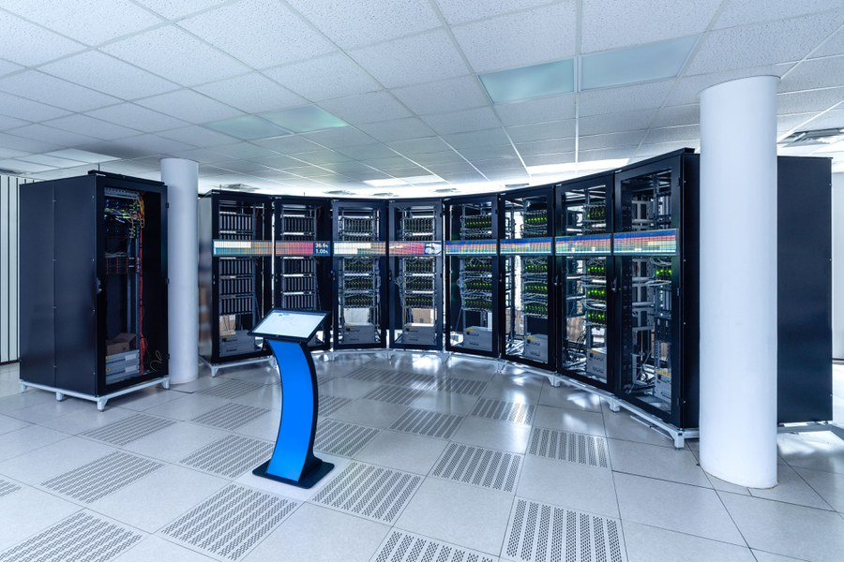
Bild 2: Der Supercomputer „SpiNNcloud“ ist ab sofort in Betrieb
Quelle: Tobias Ritz, SpiNNcloud

Bilder: | leiterplatte_spinncloud_2000.jpg  rz-tu-dresden_2000.jpg | Zeichen: | 3.524
Dateiname: | 202505012_pm_eltec-spinncloud.docx | Datum: | 22.05.2025
Tags: | RAFI ELTEC, TU Dresden, Künstliche Intelligenz, SpiNNcloud, Spinncloud, Supercomputer, neuromorphes Computersystem, energieeffiziente KI, ScaDS.AI

Über RAFI ELTEC
Die RAFI ELTEC GmbH mit Sitz in Überlingen ist ein Unternehmen der RAFI Group und auf die Entwicklung und Fertigung anspruchsvoller Elektroniklösungen spezialisiert. Als langjähriger Partner in der Industrieelektronik bietet RAFI ELTEC Expertise in der Industrialisierung und Fertigung hochkomplexer anspruchsvoller Elektronikprodukte. Dabei liegt der Fokus auf anspruchsvollen Produkten und Lösungen für die entscheidenden Megatrends in Industrie und Gesellschaft, wie z.B. Erneuerbare Energien, Cyber Security, Communication, eMobility, Digital Health.
Das Unternehmen verbindet Innovationskraft mit präziser Fertigungstechnologie – von Prototypen bis zur Serienproduktion.

Über die RAFI Gruppe
Das im Jahr 1900 gegründete Unternehmen entwickelt und produziert elektromechanische Bauelemente und Systeme für die Mensch-Maschine-Kommunikation. Dazu gehören Taster, Schalter, Touchscreens und Bediensysteme sowie elektronische Baugruppen. RAFI-Produkte werden eingesetzt in der Automation und Medizintechnik, im Maschinen- und Anlagenbau, in Straßen- und Schienenfahrzeugen, in Haushaltsgeräten sowie in der Telekommunikation. Die RAFI Gruppe agiert weltweit an Standorten in Deutschland, Europa, China und den USA. Der Hauptsitz der RAFI-Firmengruppe befindet sich in Berg bei Ravensburg.

Kontakt:
RAFI GmbH & Co. KG
Fred Nemitz
Ravensburger Straße 128-134
88276 Berg
Tel. +49 160 92048569
E-Mail: fred.nemitz@rafi-group.com
Internet: www.rafi-group.com

